泉州师范学院学生缴费须知

一、学校推行无现场线上缴费模式，采用微信缴费、校园统一支付平台缴费收取学费。校园统一支付平台（https://caiwuwx.qztc.edu.cn/）支持微信、支付宝等支付手段，并能够实时查询项目欠费和已缴费情况。2024学年学费收缴工作自8月20日开始。请同学们在学校规定的注册日之前完成学费住宿费的缴交，以免影响注册与选课。
二、学生缴交学费等相关费用方式：
（一）微信缴费：
关注“泉州师范学院财务处”微信公众号，进入微信公众号，点击“学生查询”，进入主界面，选择相关项目进行操作。
（二）校园统一支付平台缴费：
登录泉州师范学院校园统一支付平台（https://caiwuwx.qztc.edu.cn/）。进入用户登录页面，输入用户名、密码、验证码，用户名为学生本人学号，密码为身份证后6位,进入缴费页面点击学费缴费进行缴费。
三、获取电子缴费票据方式：
学生缴费成功后，在5个工作日后即可完成财政电子票据开具。
（一）手机端登录https://caiwuwx.qztc.edu.cn/ 根据标记操作,如图所示：步骤①登录后点击菜单；步骤②点击已缴款查询；步骤③点击明细及电子票；步骤④点击查询。
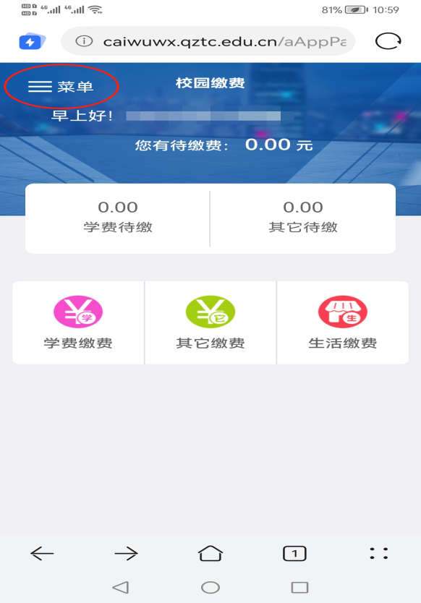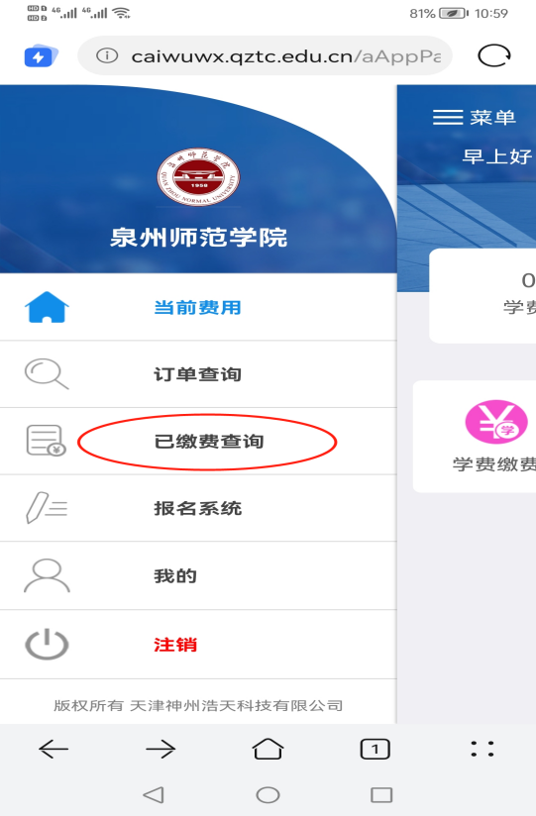

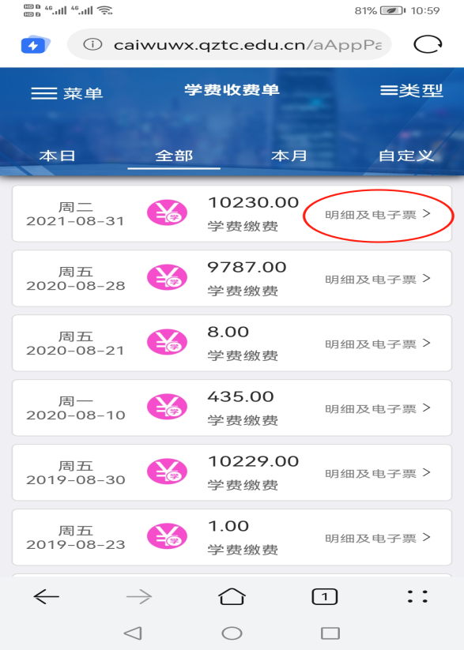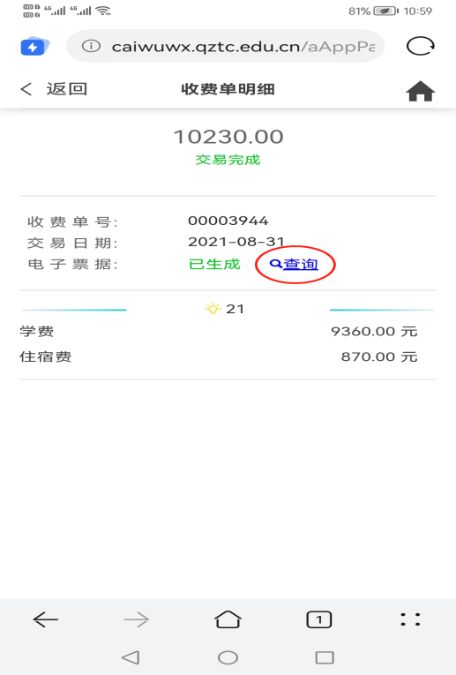
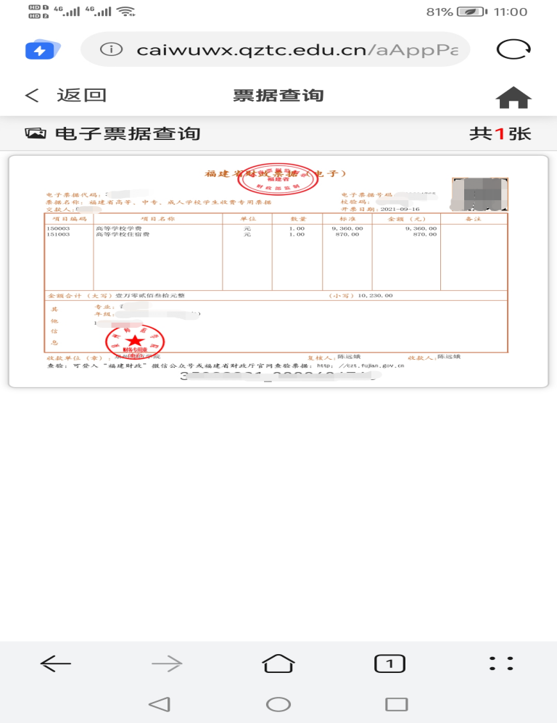
（二）电脑端登录https://caiwuwx.qztc.edu.cn/根据圈红色的标记来操作，如图所示：步骤1、登录后点击交易查询；步骤2、点击已缴费信息；步骤3、点击票据查询
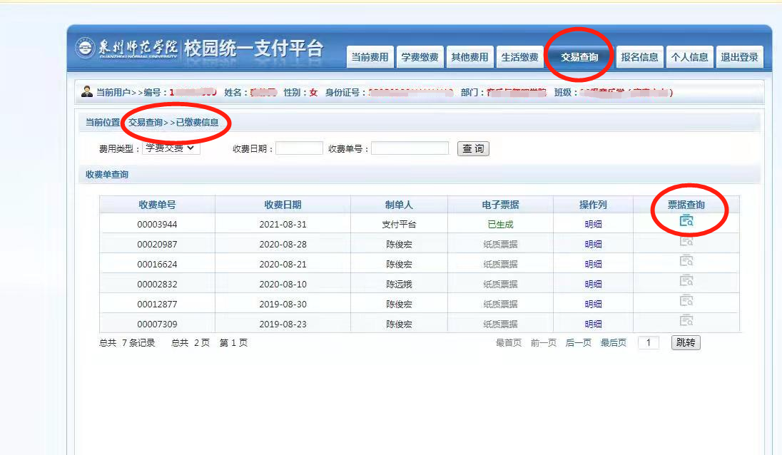
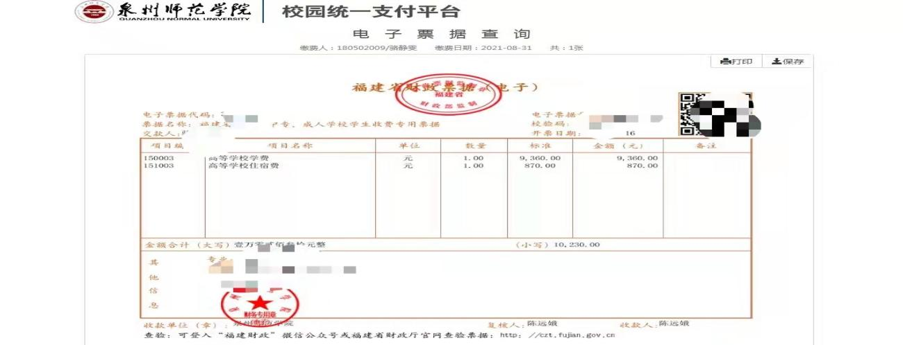

此电子票据就是您的缴费依据，财务处将不再统一打印纸质缴费票据。
四、各二级学院相关人员可在财务查询系统查询学生实时缴费情况。
五、学生因故转学、退学，以及其他原因终止学业的，需要办理退费，须持已缴学费、住宿费、代办费发票并附上教务处、研究生处相应文件到学校行政楼财务处307室办理退费手续。根据《关于规范高等学校和中等职业学校收费管理工作有关问题的通知》（闽价〔2005〕费435号）第八条关于学费、住宿费和代办费清退问题的规定办理，具体实施细则如下：
（一）缴费后未入读的，学年的学费和住宿费按收费标准的90%予以清退。
（二）缴费后入读未满一个月的，学年的学费和住宿费按收费标准的80%予以清退。
（三）缴费后入读超过一个月至一个学期（含读完一个学期）的，学年的学费和住宿费按收费标准的50%予以清退。
（四）缴费后入读超过一个学期的，学年的学费和住宿费不予清退。
（五）被开除学籍的，其学年的学费和住宿费不予清退。
附：泉州师范学院2024-2025学年学生收费项目及标准表

泉州师范学院财务处
2024年6月28日

